**20.**

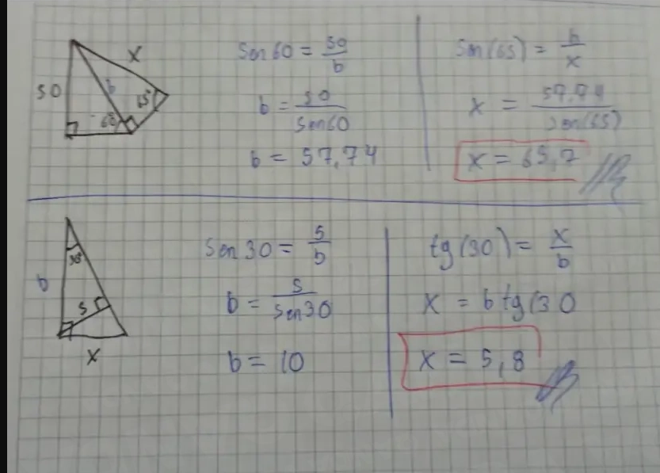

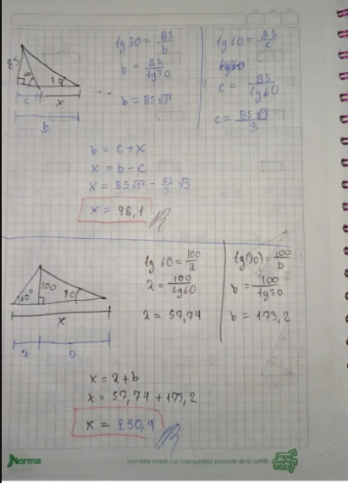

**26.** Un edificio esta al lado de una colina que baja formando un ´ angulo de 15 ´ ◦ (ver figura 5). El Sol esta sobre la colina, y desde el edi ´ ficio tiene un angulo de elevaci ´ on de 42 ´ ◦. Calcular la altura del edificio, si su sombra mide 36 pies de longitud

**La altura h del edificio es de aproximadamente 22 pies**

**Se trata de un problema trigonométrico que contiene a tres triángulos, por tanto:**

**Según la figura** que se**adjunta se representa** la **situación en tres triángulos:** el **SPQ**, el**SPR y** el **SRQ**, *en donde* **los** *dos* **primeros** son **rectángulos** *y el* **tercero oblicuángulo**

En **donde** para el **triángulo rectángulo SPQ el lado SQ equivale** a la **distancia hasta** la **parte superior** del **edificio desde** el **pie** de la**colina** -la que se **observa con** un **ángulo** de **elevación**al sol **de 42°-**, el **lado PQ representa** la **distancia desde** el **suelo hasta**el **extremo superior** del **edificio**y el **lado PS**es el plano donde se asienta la **base**de la **colina**

**Donde este triángulo rectángulo contiene a dos triángulos:**

El **SPR y** el **SRQ** siendo el **primero rectángulo** y el **segundo obtusángulo**

Donde el**triángulo rectángulo SPR representa** a la **colina** *-donde se ubica el edificio-* la cual **tiene**un**ángulo** de**inclinación de 15°** y donde **conocemos**la **dimensión del lado SR** la cual es la **longitud** de la**sombra** proyectada por el **edificio** ***de 36 pies***

**Dado que lo que se pide hallar es la altura h (QR) del edificio y no otra cosa prescindiremos de los triángulos rectángulos y trabajaremos en el triángulo oblicuángulo SRQ para la resolución del ejercicio**

**Donde para** este **triángulo SRQ** **conocemos** *el valor* del**lado SR** que **es** la **longitud** de la **sombra** proyectada por el **edificio** *-donde esa****distancia****es la****misma****que la****hipotenusa****del****triángulo rectángulo SPR que representa****a****la colina-***con un valor de **36 pies y** se tiene el**lado SQ** que **es** la **distancia desde** el**pie**de la **colina en S hasta** la **cima** del **edificio**. Y finalmente **el lado QR que es la altura del edificio y nuestra incógnita**

**Luego para resolver este problema trabajaremos en el triángulo oblicuángulo SRQ**

**Donde** para **resolver triángulos no rectángulos** como**este** **emplearemos** el **teorema del seno**-*también llamado como ley de senos-*

**Teorema del Seno:**

**Dado un triángulo ABC cualquiera con lados a, b y c y con ángulos interiores α, β y γ, siendo estos respectivamente opuestos a los lados,**

**Entonces se cumple la relación:**

https://tex.z-dn.net/?f=%5Clarge%5Cboxed%20%7B%20%5Cbold%20%7B%20%5Cfrac%7Ba%7D%7B%20sen(%20%5Calpha%20)%7D%20%3D%20%5Cfrac%7Bb%7D%7B%20sen(%5Cbeta%20)%20%7D%20%3D%20%5Cfrac%7Bc%7D%7Bsen(%5Cgamma)%7D%20%7D%7D

**Determinamos los valores de los ángulos para el triángulo obtusángulo SRQ**

**Hallamos el valor del ángulo interno en S denotado como α**

**Restando** del **ángulo**de **elevación** al sol **de 42° el ángulo**de**inclinación**de la **colina:**

**Teniendo**

https://tex.z-dn.net/?f=%5Cboxed%20%7B%5Cbold%20%7B%20%5Calpha%20%3D42%5Eo%20-15%5Eo%20%7D%7D

https://tex.z-dn.net/?f=%5Clarge%5Cboxed%20%7B%5Cbold%20%7B%20%5Calpha%20%3D%2027%5Eo%7D%7D

**Hallamos el valor del ángulo interno en Q denotado como γ**

**El** valor de este **ángulo resulta** ser el **mismo que para el triángulo rectángulo SPQ**

**Consideramos** luego **un** ángulo **recto de 90°** **y el** **ángulo de elevación** al sol de **42°**

Por la **sumatoria** de los**ángulos interiores**de un **triángulo:**

**Planteamos:**

https://tex.z-dn.net/?f=%5Cboxed%20%7B%5Cbold%20%7B%20180%5Eo%20%3D%2090%5Eo%2B%2042%5Eo%2B%20%5Cgamma%7D%7D

https://tex.z-dn.net/?f=%5Cboxed%20%7B%5Cbold%20%7B%5Cgamma%20%3D%20180%5Eo%20-%2090%5Eo-%2042%5Eo%20%7D%7D

https://tex.z-dn.net/?f=%5Clarge%5Cboxed%20%7B%5Cbold%20%7B%5Cgamma%3D%2048%5Eo%20%7D%7D

No **siendo necesario** **para** la **resolución** del ejercicio **hallar**el valor del **tercer ángulo**

**Calculamos la altura h del edificio (QR) empleando el teorema del seno**

https://tex.z-dn.net/?f=%5Cbold%7B%5Coverline%20%7BQR%7D%20%3D%20h%20%3D%20Altura%20%5C%20Del%20%5C%20Edificio%20%7D

https://tex.z-dn.net/?f=%5Cbold%7B%5Coverline%20%7BSR%7D%20%3DSombra%20%5C%20Del%20%5C%20Edificio%20%3D%2036%20%5C%20pies%20%7D

https://tex.z-dn.net/?f=%5Clarge%5Cboxed%20%7B%20%5Cbold%20%7B%20%5Cfrac%7B%5Coverline%7BQR%7D%20%5C%20h%7D%7B%20sen(%20%5Calpha%20)%20%7D%3D%20%5Cfrac%7B%5Coverline%7BSR%7D%20%7D%7Bsen(%5Cgamma)%7D%20%7D%7D

https://tex.z-dn.net/?f=%5Cboxed%20%7B%20%5Cbold%20%7B%20%5Cfrac%7B%20%5Coverline%7BQR%7D%5C%20h%20%7D%7B%20sen(27%20%5Eo%20)%20%7D%20%3D%20%5Cfrac%7B%20%5Coverline%7BSR%7D%20%7D%7Bsen(48%5Eo%20)%20%7D%20%7D%7D

https://tex.z-dn.net/?f=%5Cboxed%20%7B%20%5Cbold%20%7B%20%5Cfrac%7B%20%5Coverline%7BQR%7D%20%5C%20h%20%7D%7B%20sen(27%20%5Eo%20)%20%7D%20%3D%20%5Cfrac%7B%2036%20%5C%20pies%20%7D%7Bsen(48%5Eo%20)%20%7D%20%7D%7D

https://tex.z-dn.net/?f=%5Cboxed%20%7B%20%5Cbold%20%7B%20%5Coverline%7BQR%7D%20%5C%20h%20%3D%20%5Cfrac%7B%2036%20%5C%20pies%20%5C%20.%20%5C%20sen(27%5Eo%20)%20%7D%7Bsen(48%5Eo)%20%7D%20%7D%7D

https://tex.z-dn.net/?f=%5Cboxed%20%7B%20%5Cbold%20%7B%20%5Coverline%7BQR%7D%20%5C%20h%20%3D%20%5Cfrac%7B%2036%20%5C%20pies%20%5C%20.%20%5C%200.45399049974%20%7D%7B%200.743144825477%20%7D%20%7D%7D

https://tex.z-dn.net/?f=%5Cboxed%20%7B%20%5Cbold%20%7B%20%5Coverline%7BQR%7D%20%5C%20h%20%3D%20%5Cfrac%7B%2016.34365799064%20%7D%7B%200.743144825477%20%7D%5C%20pies%20%7D%7D

https://tex.z-dn.net/?f=%5Cboxed%20%7B%20%5Cbold%20%7B%20%5Coverline%7BQR%7D%20%5C%20h%20%5Capprox%2021.99%20%5C%20pies%20%7D%7D

https://tex.z-dn.net/?f=%5Clarge%5Cboxed%20%7B%20%5Cbold%20%7B%20%5Coverline%7BQR%7D%5C%20h%20%5Capprox%2022%5C%20pies%20%7D%7D

**La altura h (QR) del edificio es de aproximadamente 22 pies**

**Se adjunta gráfico para comprender las relaciones entre los ángulos y sus lados planteadas**

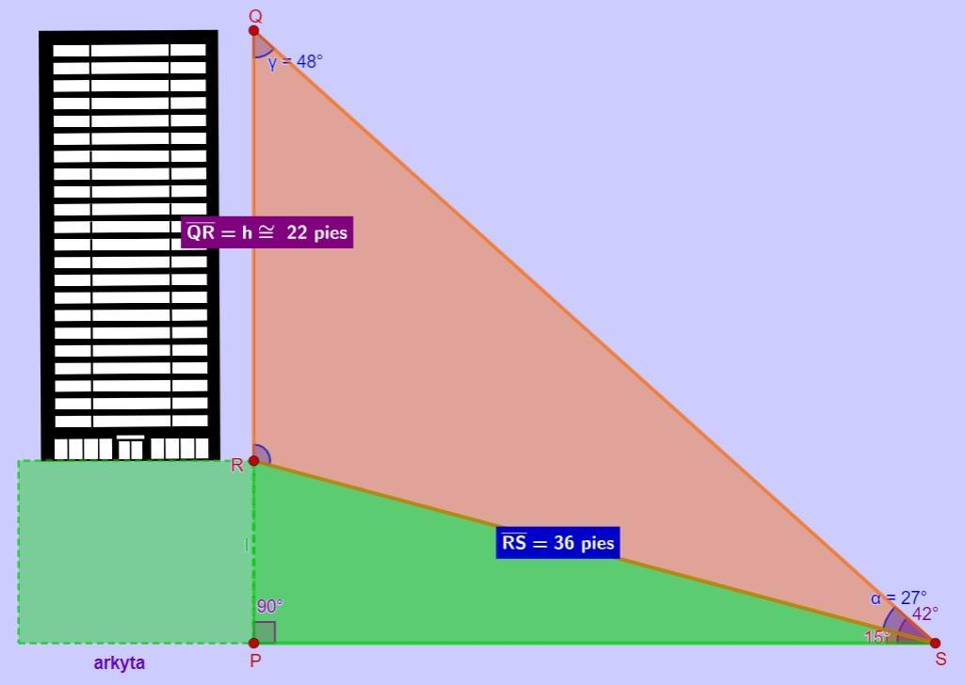

Explorar todas las respuestas similares

27. Dos puntos, A y B, estan en las orillas opuestas de un r ´ ´ıo. Otro punto, C, esta en la ´ misma orilla del r´ıo que B, a una distancia de 230 pies de el. Si el ´ angulo ´ ABC es de 105◦ y el angulo ´ ACB es de 20◦, calcule la distancia de A a B a traves del r ´ ´ıo

La **distancia**del **punto A al punto B** a través del **río**es:

**96.03 pies**

### ¿Cómo se relacionan los lados de un triángulo, lados y ángulos?

La **ley del seno**que establece que la razón entre los lados y ángulos opuestos a dichos ángulos son iguales.

https://tex.z-dn.net/?f=%5Cfrac%7Ba%7D%7BSen(A)%7D%20%3D%5Cfrac%7Bb%7D%7BSen(B)%7D%3D%5Cfrac%7Bc%7D%7BSen(C)%7D

### ¿Qué es un ángulo?

Es la abertura que forma la intersección de dos rectas.

La suma de dos ángulos:

* Dos ángulos son **complementarios** si al sumarlos es igual a 90°.
* Dos ángulos son**suplementarios** si al sumarlos es igual a 180°.

### ¿Cuál es la distancia de A a B a través del río?

La **suma** de los**ángulos internos**de**todo triángulo**es 180º.

**180º = A + B + C**

Siendo;

* B = 105º
* C = 20º

Sustituir y despejar **A**;

A = 180º - 105º - 20º

**A = 55º**

Aplicar **ley del seno**, para hallar la distancia AB = c;

https://tex.z-dn.net/?f=%5Cfrac%7B230%7D%7BSen(55)%7D%20%3D%5Cfrac%7Bb%7D%7BSen(105)%7D%3D%5Cfrac%7Bc%7D%7BSen(20)%7D

Despejar **c**;

https://tex.z-dn.net/?f=%5Cfrac%7B230%7D%7BSen(55)%7D%20%3D%5Cfrac%7Bc%7D%7BSen(20)%7D%5C%5C%5C%5Cc%20%3D%20%5Cfrac%7B230Sen(20)%7D%7BSen(55)%7D

**c = 96.03 pies**

29. Dos torres vigia estan situadas en las cumbres de las montañas A y B, a 4 millas de

distancia. Un equipo de bomberos en helicoptero esta en un valle en el punto C, a 3

millas de A y a 2 millas de B. Usando la linea entre A y B como referencia, un vigia ve

un incendio en un angulo de 40 grados de la torre A, y a 82 grados de la torre B. Vease la figura 6.

¿A que´ angulo, medido a partir de ´ CB, debe volar el helicoptero para dirigirse hacia ´

el incendio

Este ejercicio se resuelve por medio del **Teorema del Coseno,** al observar la figura vemos que ningún triangulo es rectángulo por tanto, comenzamos a determinar los angulo del triangulo que tenemos todos sus lados:  
  
a² = b² + c² -2bc* cosA  
cosA = a² -b² - c² /-2bc  
  
**La suma del ángulos internos es 180°**  
ABC = 180° -40° -82°  
ABC = 58°  
  
Sea C el punto del incendio, Determinemos BD y AD  
BD =4 sen40°/sen58°  
BD = 4*0,643 /0,848  
BD= 3,03  
  
AD = 4 sen82°/sen58°  
AD = 4 *0,99 /0,848  
AD = 4,67  
  
cosA = a² -b² - c² /-2bc  
  
cosB1 = ABC = arcos((4² - 2² - 3²)/(-2*4*2)) =3/16= arcos 0,1875 =79,19º  
B1 =79,19°  
  
B = B1 + B2 = 82º + 79,19º = 161,19º   
  
**Distancia del incendio al helicóptero**  
a² = b² + c² -2bc* cosA  
CD =√(3,03² + 2²) - 2*3,03*2*cos(161,19º))   
CD= √13,18 + 12,12*0,947  
CD = 4,97  
  
**Como ya tenemos los tres lados podemos calcular el angulo que nos piden**cosC = a² -b² - c² /-2bc  
cosC = 3,03² - 4,97² -2² /-2 *4,97*2  
cosC = 9,18 - 24,70 -4 / -19,88  
cosC = -19,52/-19,88 =0,981  
C = arcos 0,982  
C = 10,89°

30. Buscar video de la demostración.

31. Un brazo robotico bidimensional “sabe”d ´ onde est ´ a, porque mantiene registro del ´ angu- ´ lo α de su “hombro 2 del angulo ´ β de su “codo”. Como se ve en la figura 7, este brazo tiene un punto fijo de rotacion en el origen. El ´ angulo del hombro se mide en sentido ´ contrario al de las manecillas del reloj a partir del eje x, y el angulo del codo se mide ´ en sentido contrario al de las manecillas del reloj, desde el brazo hasta el antebrazo. Suponga que el brazo y el antebrazo tienen 2 de longitud, y que el angulo ´ β del codo no puede “dislocarse”mas all ´ a de 180 ´ ◦. Calcule los angulos ´ α y β que pongan la mano del robot en el punto (1, 2).

Los**ángulos α y β**que pongan la mano del robot en el punto ( 1,2 ) son :

**α = 119.43 y β = 67.97º**

    Los**ángulos α y β**que pongan la mano del robot en el punto ( 1,2 ) se calculan mediante la aplicación del**teorema de pitagoras** , **ley del coseno** y **ley del seno**de la siguiente manera :

 Se adjunta el enunciado completo con su respectiva figura para su solución.

 Teorema de pitagoras :

   h² = cat²+ cat²

   h² = 1²+2²

  h = √5

**Ley del coseno :**

 ( √5 )² = 2²+2²-2*2*2*cosβ

 Por lo tanto :

**β = 67.97º**

**Ley del seno :**

2/senФ = √5/sen67.97º

     Ф  = 56.008º

  El **ángulo α** :

**α**= 63.43º + 56.008 =**119.43º**

